**二师父定投学堂周报第37期**

**2019.12.7**

**定投学堂功能如下**

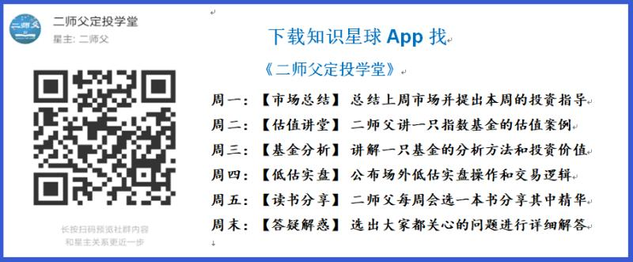

**有理财需求的朋友也可以关注二师父定投公众号**



**致学堂学员：**

感谢互联网让素不相识的我们结缘，不然我不会成为今天的我，你也许也不是今天的你。佛曰：前世的500次回眸换来今生的一次擦肩而过，能够与各位读者在陌生冰冷的网络世界建立起真挚友好的互动和链接，这必定是你我之间莫大的缘分，不然，为何在刚刚好的时间，刚刚好的地点我们就遇上了呢？

大概是2018年3月，我在雪球写下了自己投资记录的第一个字，从那开始我就开启了自己的投资分享之路。分享投资知识以来，认识的读者越来越多，大多数读者都在自己的领域有着很大的建树，正因为优秀读者的鞭策和激励，我不断地学习、创新、迭代、优化投资策略和方法，只为了我能够和优秀的你们一起进步。一路走来，我的投资方法和投资品种都发生了很大的变化，但是我的投资理念和分享理念始终未变：助人者人恒助之，逆向投资，保守投资，能力圈内投资。

未来随着中国的进步和中国股市的进一步发展可能二师父的投资策略、二师父的公众号、二师父的星球都会发生迭代和更新，学会创新学会拥抱变化，学会与时俱进，打破固有的惯性思维和认知模式，唯有这样，才能够在日新月异的现代社会始终走在时代的前列。

二师父学堂问答精华问答内容是又一次创新，因为每天的问答时间比较紧张，有时候是手机打字，一些回答比较粗略，所以每周我会和团队的朋友一起整理下精华问答内容整理丰富后然后分享到知识星球，大家自行学习和领悟，这样丰富后的解答可以帮助大家更好地学习。学而不思则惘，思而不学则殆。一定要将学习和思考相结合，不能只看我的内容不思考，也不能连我讲的低估定投策略都没有看过就连环发问十几个。这不是正确的学习方法。

大家想要和二师父深入交流也可以把学习心得编辑成word，发到我邮箱，[ershifudt@126.com](mailto:ershifu1993@126.com)。每个周末我会详细阅读大家的投资心得与疑惑，再一一点评发送到星球和公众号，这样有更多的读者能够收益。最后，祝愿各位读者投资顺利，生活幸福，都能过上开心快乐的日子。**心怀感激，心存善意，专注做好一件事情，至少对得起光阴岁月。**

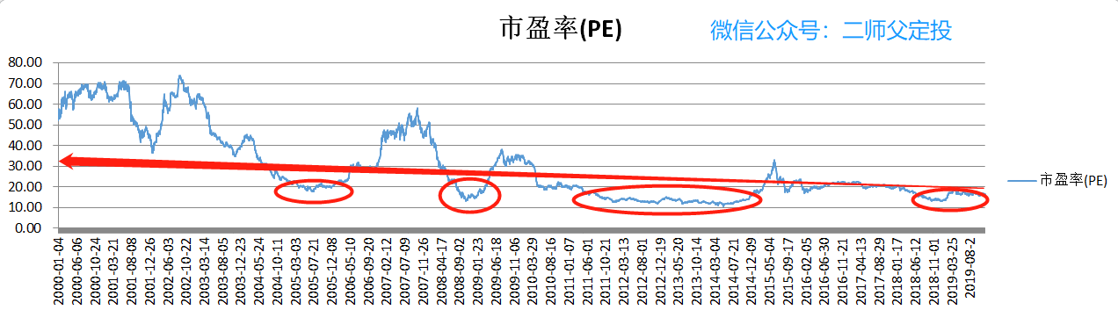

**目前全市场指数仍旧处于低位，坚持按照节奏定投，已经定投完的同学可以耐心持有**

**投资方法系列**

**匿名用户 提问：请问师父006327这只易方达中证海外互联网50etf现在开始定投如何？目前是低估吗？**

这只基金追踪的是中概互联50，目前正常估值接近低估，可以轻仓定投，也可以等等。

需要注意的是一般定投场内的，场外目前这只基金规模仍旧不足1亿

**风轻云淡 提问：二师父，场内消费etf下穿90日线了，是不是可以轻仓买入了**

从均线策略来定投的话可以，就是这种策略回撤会比较大，需要有充足的资金和经受较大的回撤

**志亮 提问：二师父，关于你那个天天基金的实盘问题，你那个应该是用定期不定额的方法吧？目前你那个天天基金实盘的仓位是多少？总资金是固定的还是后面会再追加资金？我若想跟投应该几层仓位合适？**

后面如果有资金的话还会追加的，计划定投到明年底后年初，跟投激进点设定定投到明年5，6月，保守点设定到后年，仓位跟我实盘没关系，如果现在跌到2400，直接满仓都可以，看你能经受的浮亏程度，目前不是很贵，可以建底仓

**执念 提问：二师父：下午好！我有位朋友有一笔钱五年不用，怎么配置？建多少底仓？**

看这笔钱多少，几万块的话直接8成底仓，沪深300和中证500和恒生国企比例5比3比2，节省精力，目前比较适合

如果资金量大的话，那就定投吧，底仓控制在3成以下，风险低一些，定投周期可以2年内

**四月天 提问：二师父好，我是激进型，不怕回撤，想要牛市较高收益，那么配置哪种基金较好呢？谢谢。**

配置行业基金比较好，等待优质的行业银行，保险，科技，医药，消费进入低估配置，单个行业基金比宽基指数的风险高，不过收益也更好

**J 提问：二师父好，目前场外仓位7成，50AH、基本面60、恒生国企、券商和中概、油气，除了油气亏12%，H股亏不到1%，其余基本持平或稍盈利1-2%，那现在应该加仓多少适合？**

继续定投，按照自己的节奏定投完毕锁仓即可，油气按照0.36，0.34，0.32的价格补，别定投了。

**妖孽 提问：请问二师父沪深300价值和中证银行我该如何取舍，还有逻辑。目前纠结持有这两只 好比老婆老妈同时掉河里该去救谁……**

你这是把投资和感情混在一起了，投资不是恋爱，恋爱靠感觉，不讲逻辑。投资靠逻辑，不讲感觉。

这个还是比较好取舍的，追求稳健当然是300价值，追求行业轮动，能够承受回撤，想取得更好的收益率那就是中证银行，首先确定你的目标，然后不同的目标不同的配置

**J 提问：想问问师父，你之前提过在正常估值区间，尝试用消费和科技做一下偏离度定投的回测，很期待看到你的测试结果，可以公布了吗？我买入了场内观察仓，目前消费的成本是3.022，科技的成本是1.19，做得不是很好，少亏2点左右，之后怎么操作好呢？**

我是做实测，目前消费盈利，这个需要很长时间的，回测盈利是很好的，就是回撤大

**YRL 提问：请问二师父，今天H股目前价格是1.185，在90日均线以下，适合建立底仓么**

定投就好，这只基金低估很久了，港股指数建立底仓风险还是比较大

**Sandy 提问：请问二师父，传媒ETF 512980现在可以建仓吗? 谢谢**

这个指数去年买过，19年3月卖了，如果不卖现在还趴着，周期指数这个不如券商，把资金放在优质指数上，你看看今年收益率，好像没几个指数比他差

**投资知识系列**

**凌燕 提问：请问900015 中信证券可转债资产管理计划，这支基金什么特点?可以买吗？**

这是券商集合理财，这类产品的特点是牛市跟上，熊市少跌，回撤可控，可以购买。

从他的收益率看19年8.97%的收益率，而且回撤10个点并没有跑赢普通的宽基指数，增值效果一般。

**素兮 提问：二师父，我定投的50ah，基本面60，国企指数，这三只指数占比的比例各几成合适？**

这几个国企指数波动大一点，只要定投的话风险可控，可以平均分配

**诸恶莫作 提问：二师父，请帮忙分折一下中证医疗和生物医药这两只基金怎么样？看上去比300医药和医药100好。谢谢您！**

中证医药100指数以2004年12月31日为基日，以1000点为基点，截至2019年11月29日，中证医药100指数收盘于12391.94点，涨幅11.39倍。

沪深300医药指数也是以2004年12月31日为基日，截至2019年11月29日收盘点数是10637.12点，15年涨幅9.64倍。

中证医疗也是以2004年12月31日为基日，截至2019年11月29日收盘点数是8849，15年涨幅7.84倍。

生物医药以2012年6月29日为基日，基点1000点，截至2019年11月29日收盘点数是2915点，7年涨幅1.91倍。

从历史收益率看医药100和沪深300医药更好。大概率中证医疗跑不赢沪深300医药和中证医药100。这两个相当于是优中选优。而中证医疗和生物医药一个是偏重医疗器械，一个是偏重生物医药，选股规则就弱一些。

生物科技等板块的话未来会比较好，如果有兴趣可以关注下生物医药指数。

**素兮 提问：二师父，年金险你怎么看？需要买年金险么？现在各大保险公司都在鼓吹4.025%的利率将一去不复返**

这个利率并不是很高哈，有点饥饿营销的套路。

年轻的投资者没有太大的必要购买年金险的，因为这个收益率并不高，而且购买这类保险的费率会很高。

在当前点位，一次性购买沪深300，持有3到5年，收益率也远远会高于4%。

**牛牛 提问：二师父，华安科技动力混合，要利益收割，我之前是每周定投的，现在还继续吗**

混合基金不建议定投，指数基金更好，之前投资的混合基金建议盈利之后逐步换到指数基金上。

**免责声明**：本周报任何观点，皆为二师父个人投资心得及投资者交流记录，不构成投资建议。读者根据本周报及星球其他观点进行投资，须自行承担风险。